**Spørgsmål til Middelalderen Litt. På langs og tværs**: <https://litthist.systime.dk/?id=121>

1. Den europæiske middelalder regnes fra ca. 500-1500, mens den danske middelalder varer fra ca. 1000-1500, forklar forskellen:
2. Hvilken konge samler Danmark, og hvem er hans vigtigste allierede?
3. Hvad betyder det, at samfundet er feudalt?
4. Redegør for de tre kategorier af middelalderens litteratur
5. Hvem var Saxo?
6. Hvad er forskellen på lovgivningen i vikingetiden og Middelalderen?
7. Hvornår er folkeviserne fra?
8. Hvilke forskellige slags folkeviser findes der?
9. Hvad er folkeeventyr, hvornår opstår interesse for at nedskrive dem?
10. Hvilke kendetegn er der ved folkeeventyr?
11. Hvad betyder det, når forskere kan være bekymrede for, at vores billede af tidsperioden, middelalderen efterhånden kan blive forvrænget af de mange fiktionaliseringer.

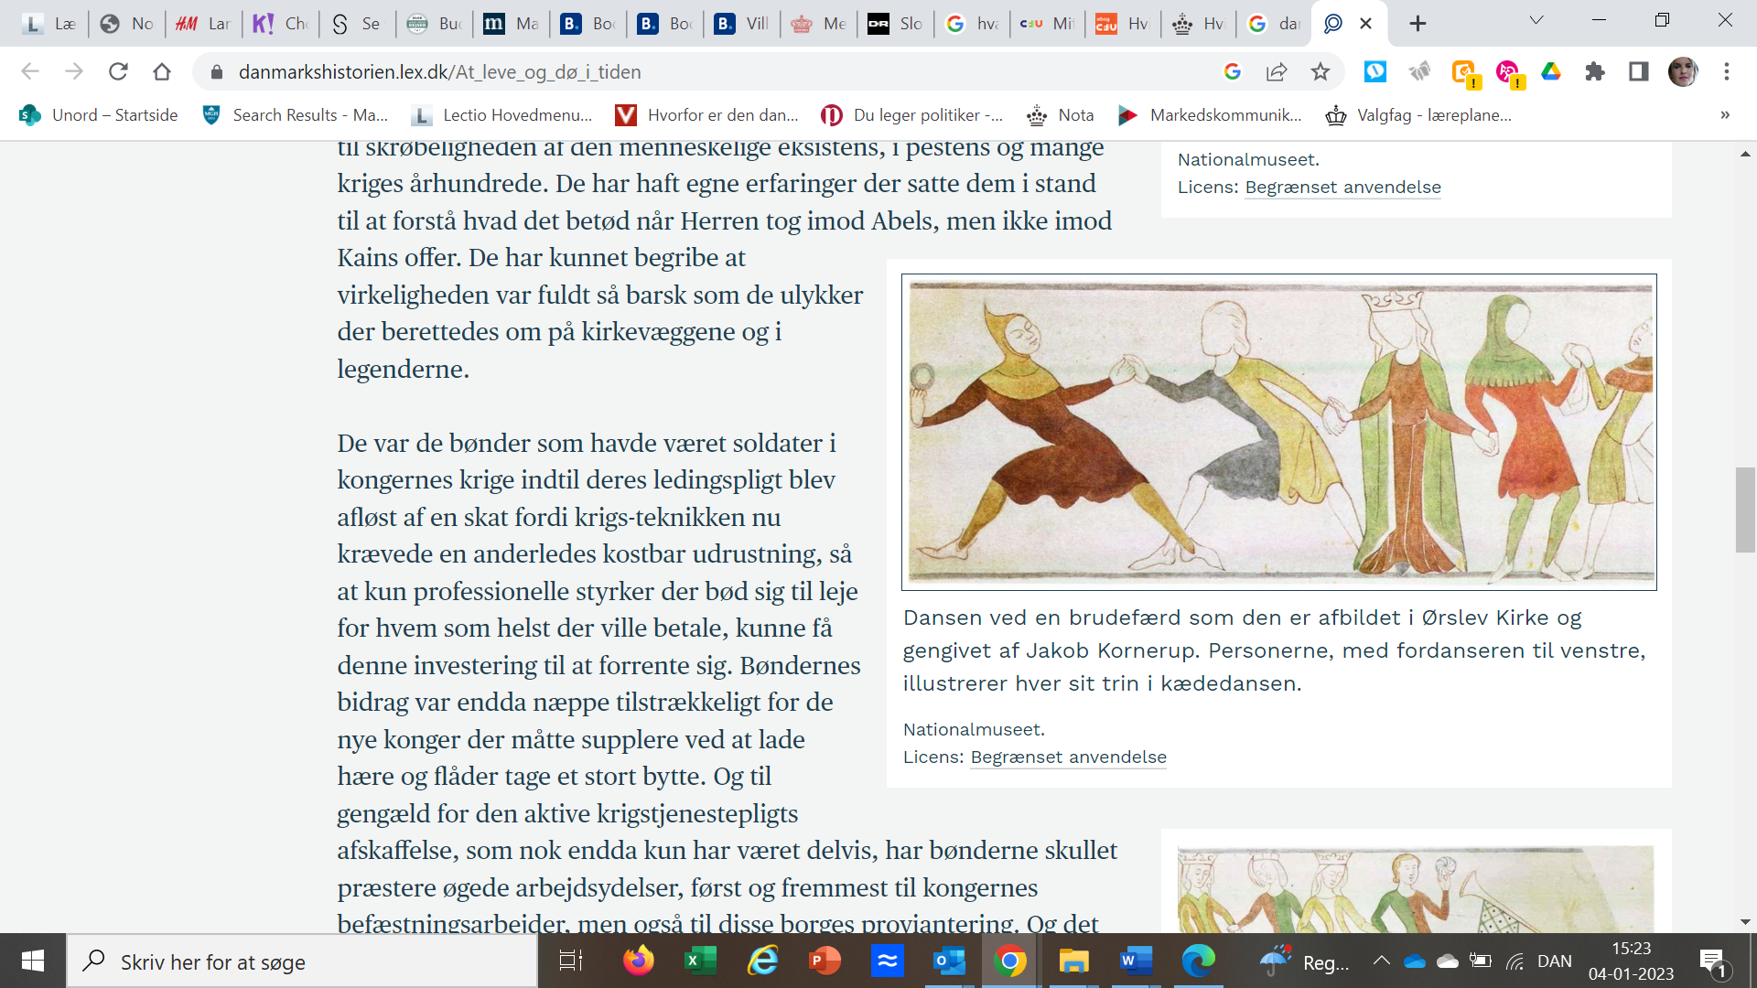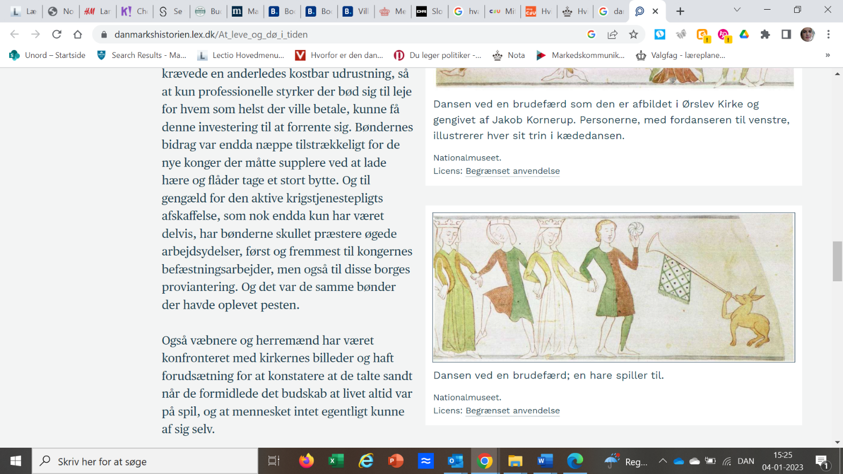

1. Hvilke forskelle er der på individet og kollektivet i dag og i middelalderen?